Komunikat końcowy
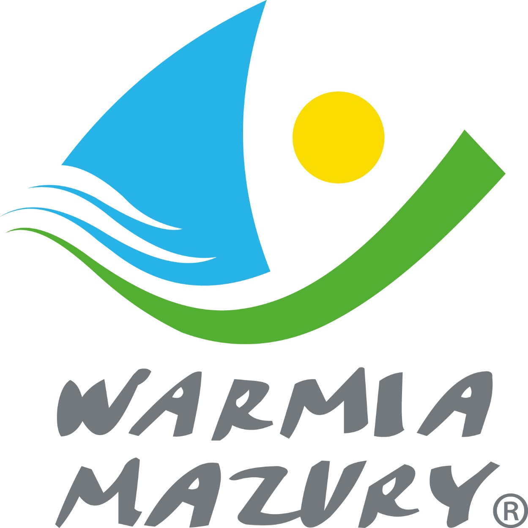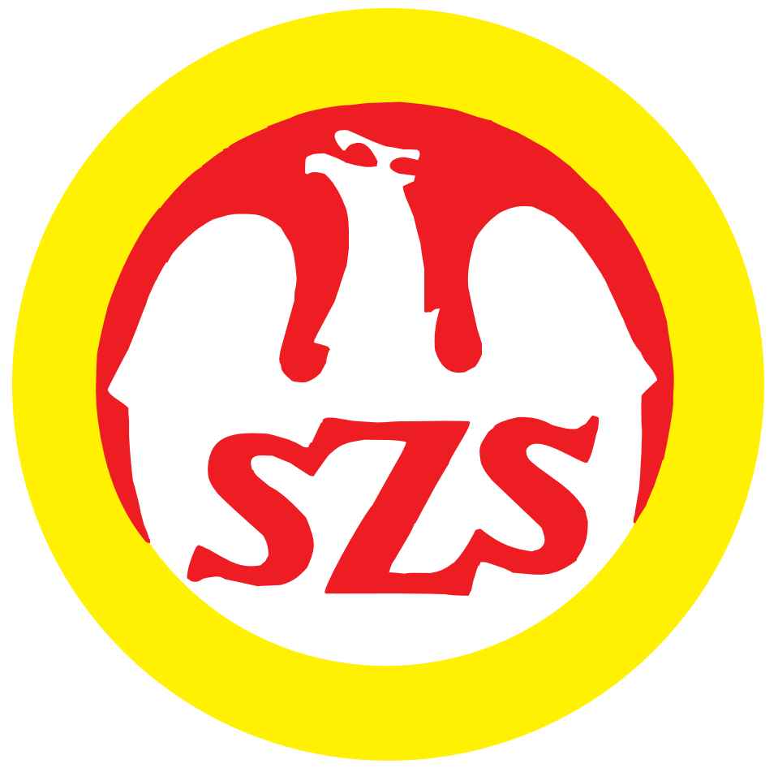Finału Wojewódzkiego Licealiady
w Drużynowym Tenisie Stołowym
dziewcząt i chłopców

Termin i miejsce: 29.03.2019r., hala „Lega” w Olecku.
Organizator: MOSiR Olecko.
W dniu 29.03.2019 roku w hali „Lega” w Olecku odbył się Finał Wojewódzki Licealiady Warmińsko-Mazurskiego Szkolnego Związku Sportowego w Drużynowym Tenisie Stołowym Dziewcząt i Chłopców Szkół Ponadgimnazjalnych.
Organizatorem zawodów był W-M SZS oraz Miejski Ośrodek Sportu i Rekreacji w Olecku. Do zawodów zgłosiło się po 6 zespołów wśród dziewcząt i chłopców. Turniej rozegrano systemem grupowym.

Wyniki:

Dziewczęta:

Grupa 1
L.p. | Zespół | 1 | 2 | 3 | Punkty | Sety | Miejsce
1 | ZSZiO NIDZICA | X | 2:3 | 0:3 | 0 | 2:6 | III
2 | I LO EŁK | 3:2 | X | 3:1 | 2 | 6:3 | I
3 | ZS IŁAWA | 3:0 | 1:3 | X | 1 | 4:3 | II

Grupa 2
L.p. | Zespół | 1 | 2 | 3 | Punkty | Sety | Miejsce
1 | ZSO NIDZICA | X | 1:3 | 0:3 | 0 | 1:6 | III
2 | ZSLiZ OLECKO | 3:1 | X | 3:1 | 2 | 6:2 | I
3 | ZSO WĘGORZEWO | 3:0 | 1:3 | X | 1 | 4:3 | II

Półfinały:
I LO EŁK – ZSO WĘGORZEWO 3:1
ZSLiZ OLECKO – ZS IŁAWA 0:3
Mecz o V miejsce:
ZSZiO NIDZICA – ZSO NIDZICA 3:0
Mecz o III miejsce:
ZSO WĘGORZEWO – ZSLiZ OLECKO 1:3
Mecz o I miejsce:
I LO EŁK – ZS IŁAWA 3:1

Kolejność końcowa:
1. I LO EŁK
2. ZS IŁAWA
3. ZSLiZ OLECKO
4. ZSO WĘGORZEWO
5. ZSZiO NIDZICA
6. ZSO NIDZICA

Chłopcy:

Grupa 1
L.p. | Zawodnik | 1 | 2 | 3 | Punkty | Sety | Miejsce
1 | ZSZiO NIDZICA | X | 2:3 | 0:3 | 0 | 2:6 | III
2 | ZS RESZEL | 3:2 | X | 0:3 | 1 | 3:5 | II
3 | ZSKŚiA GIŻYCKO | 3:0 | 3:0 | X | 2 | 6:0 | I

Grupa 2
L.p. | Zawodnik | 1 | 2 | 3 | Punkty | Sety | Miejsce
1 | ZSO NIDZICA | X | 0:3 | 0:3 | 0 | 0:6 | III
2 | ZS DZIAŁDOWO | 3:0 | X | 3:1 | 2 | 6:1 | I
3 | ZSZ GOŁDAP | 3:0 | 1:3 | X | 1 | 4:3 | II

Półfinały:
ZSKŚiA GIŻYCKO – ZSZ GOŁDAP 3:0
ZS RESZEL – ZS DZIAŁDOWO 0:3
Mecz o V miejsce:
ZSZiO NIDZICA – ZSO NIDZICA 3:0
Mecz o III miejsce:
ZSZ GOŁDAP – ZS RESZEL 3:0
Mecz o I miejsce:
ZSKŚiA GIŻYCKO – ZS DZIAŁDOWO 1:3

Kolejność końcowa:
1. ZS DZIAŁDOWO
2.ZSKŚiA GIŻYCKO
3. ZSZ GOŁDAP
4. ZS RESZEL
5. ZSZiO NIDZICA
6. ZSO NIDZICA

Zawody były współfinansowane przez Ministerstwo Sportu i Turystyki oraz realizowane przy wsparciu finansowym Samorządu Województwa Warmińsko-Mazurskiego.

